[**ETL工具—Kettle数据的导入导出—Excel表到数据库**](https://www.cnblogs.com/dsjxmz/p/6884812.html)

**案例目的：***当Excel中有几万条记录或者更多数据时，使用Kettle导入到数据库中。速度就能感到比复制粘贴快很多。*

*这里我会演示将"data.xlsx"表中数据有15万多条记录，使用Kettle导入到oracle数据库的testuser用户下。*

**准备工作：***1.data.xlsx表；*

*2.testuser用户下要有一个与data.xlsx表结构（列数与字段类型）相同的表。*

开始！！！

**1.新建一个"转换"，将"Excel输入"、"表输出"拖拽到新建的转换工作空间里**

　"文件">"新建">"转换"打开下图，并展开左侧面板中的"输入"与"输出"，将"Excel输入"与"表输出"拖拽到"转换1"工作区中。如图1所示：

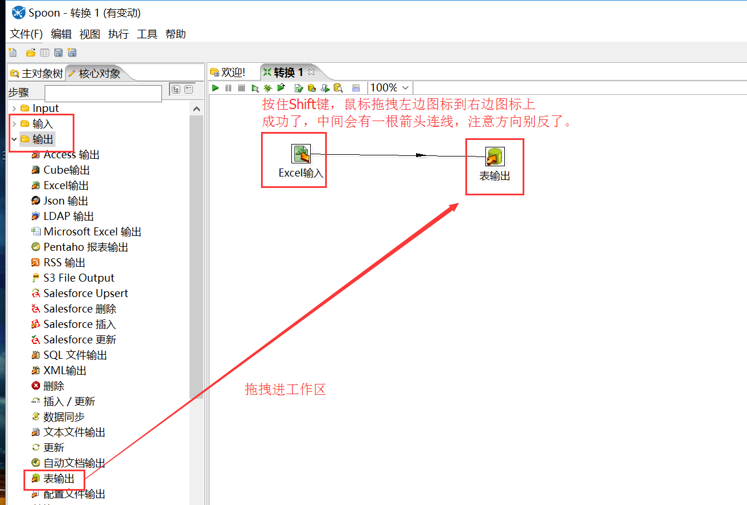

图1：工作区拖拽了"Excel输入"与"表输出"效果图

**2.设置"Excel输入"相关参数**

1）、双击"转换1"工作区中的"Excel输入"的图标，打开设置窗口。

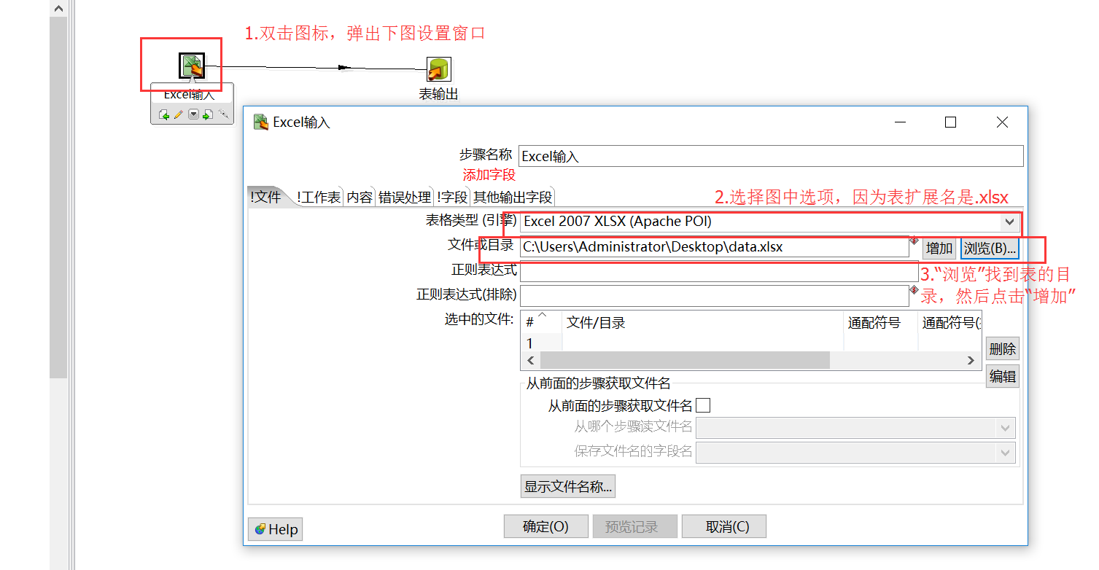

图2：填写"表类型"与"文件或目录"两行的内容

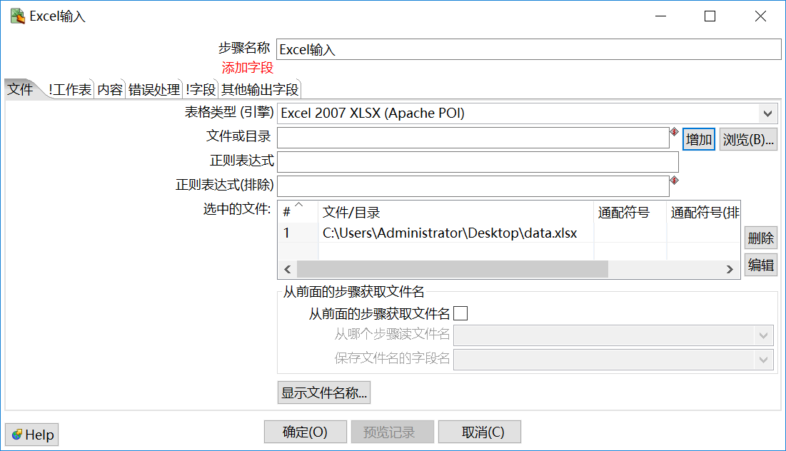

图3：点击增加后，目录就会在"选中的文件"中出现了

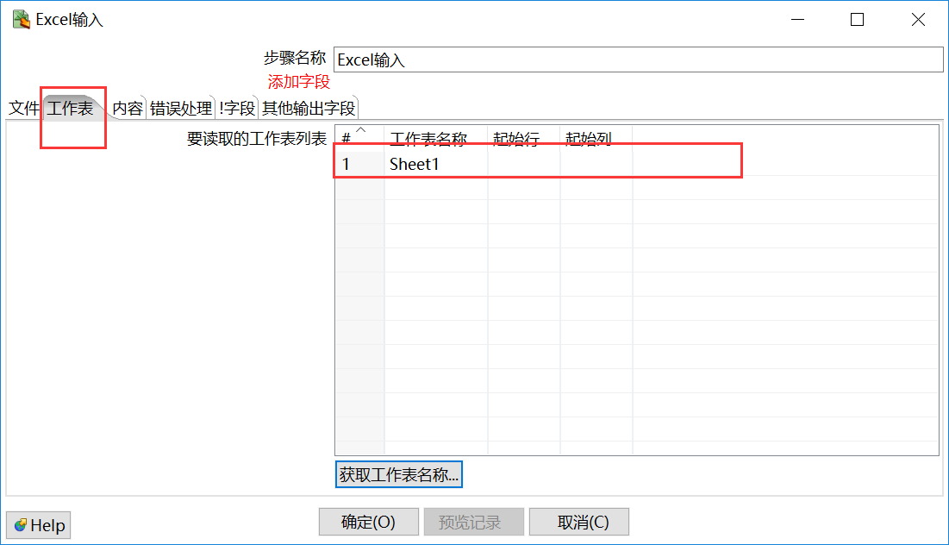

图4：我的数据在sheet1中，那就把sheet1选进列表中

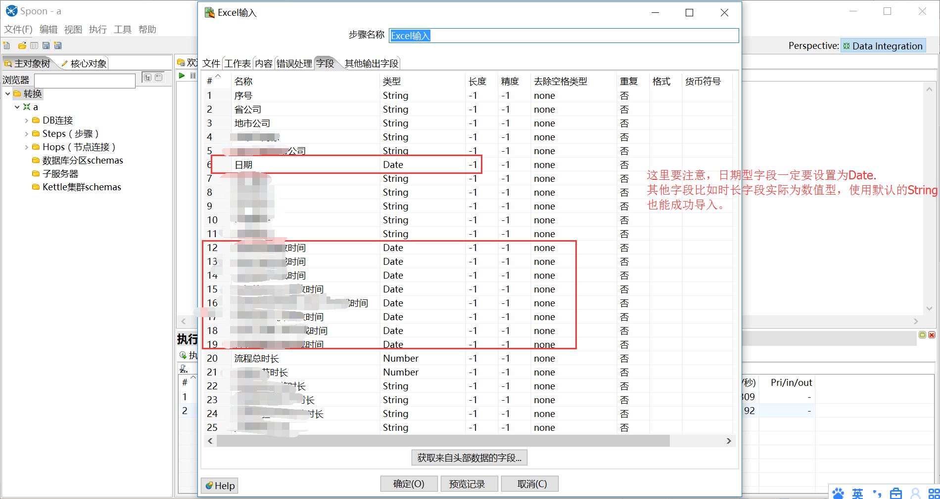

图5：打开"字段"选项卡，点击"获取来自头部数据的字段"，注意时间字段格式的正确性

**3.设置"表输出"相关参数**

1）、双击"a"工作区(我将"转换1"保存命名了a)中的"表输出"的图标，打开设置窗口。

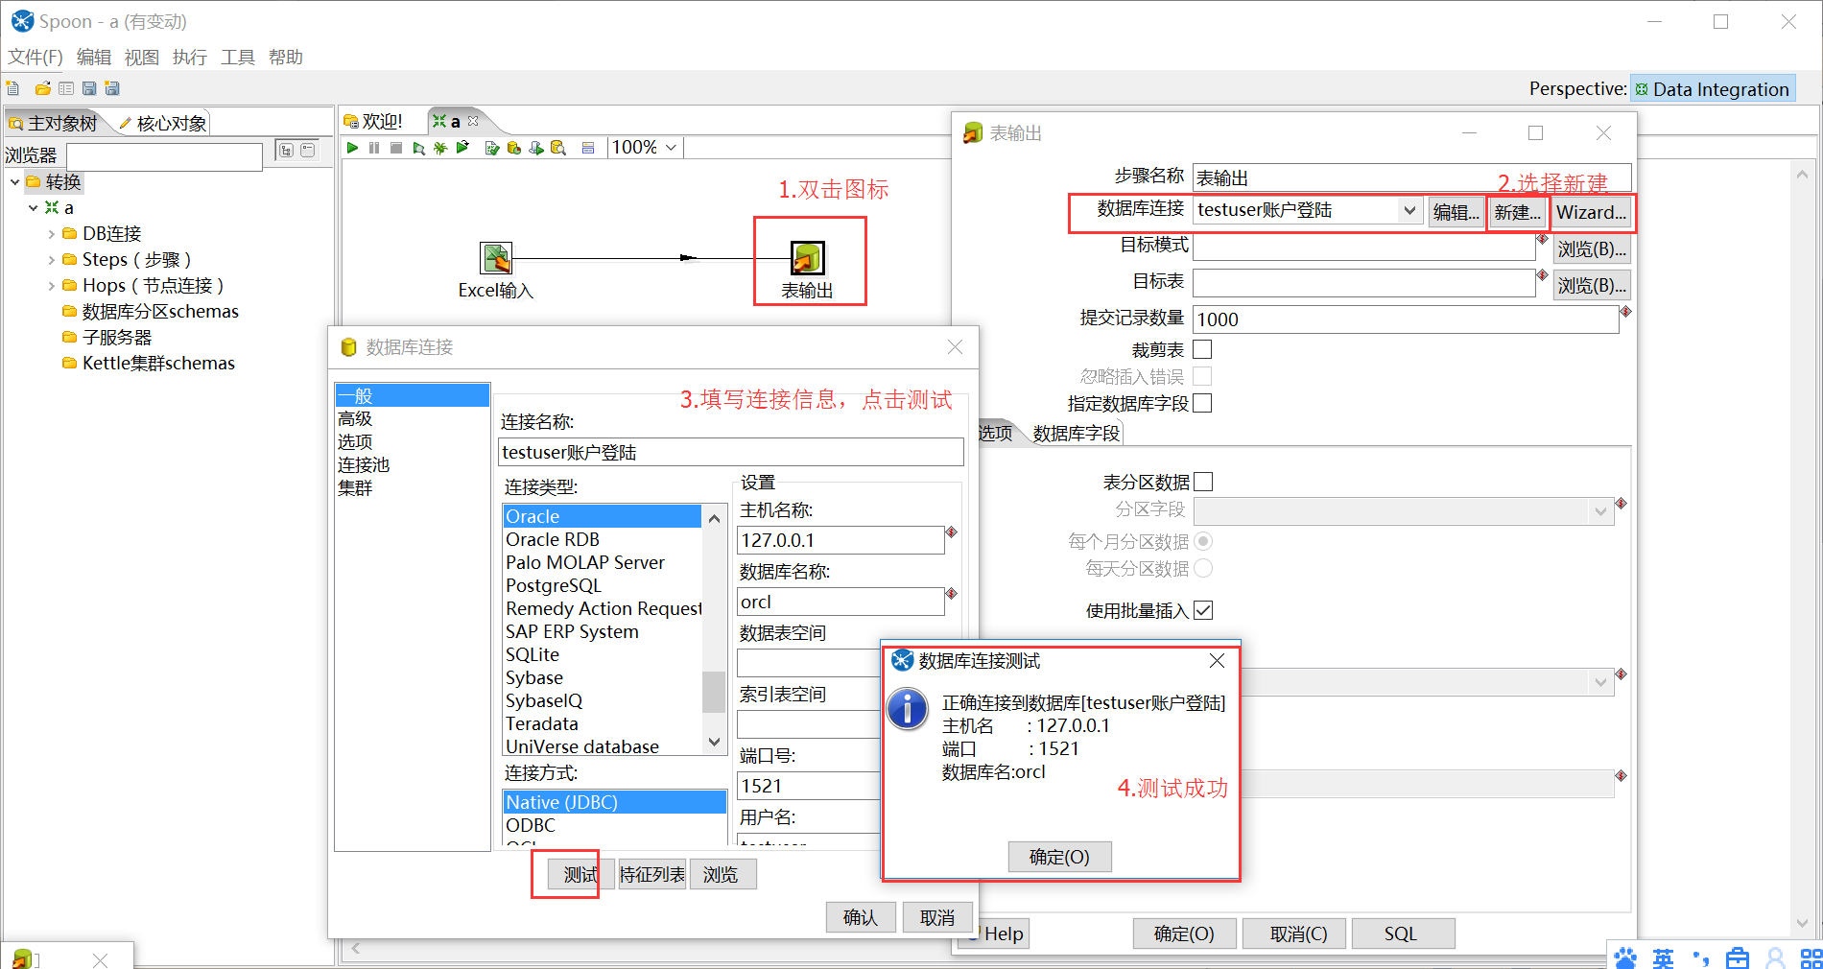

图6：设置"数据库连接"的内容

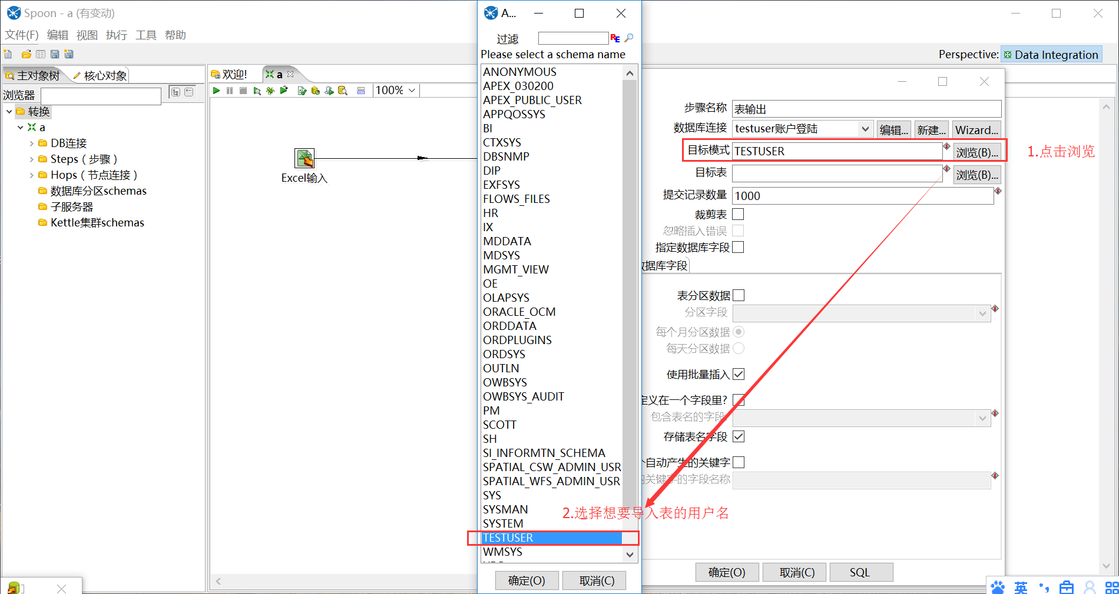

图7：设置"目标模式"

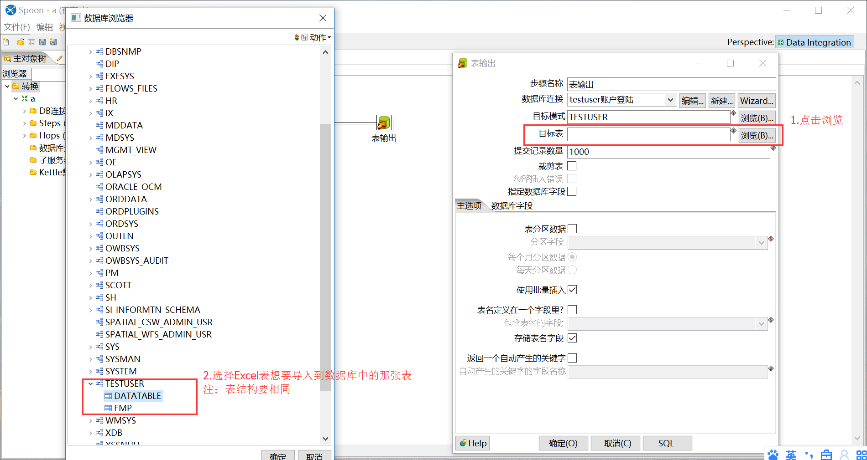

图8：设置"目标表"

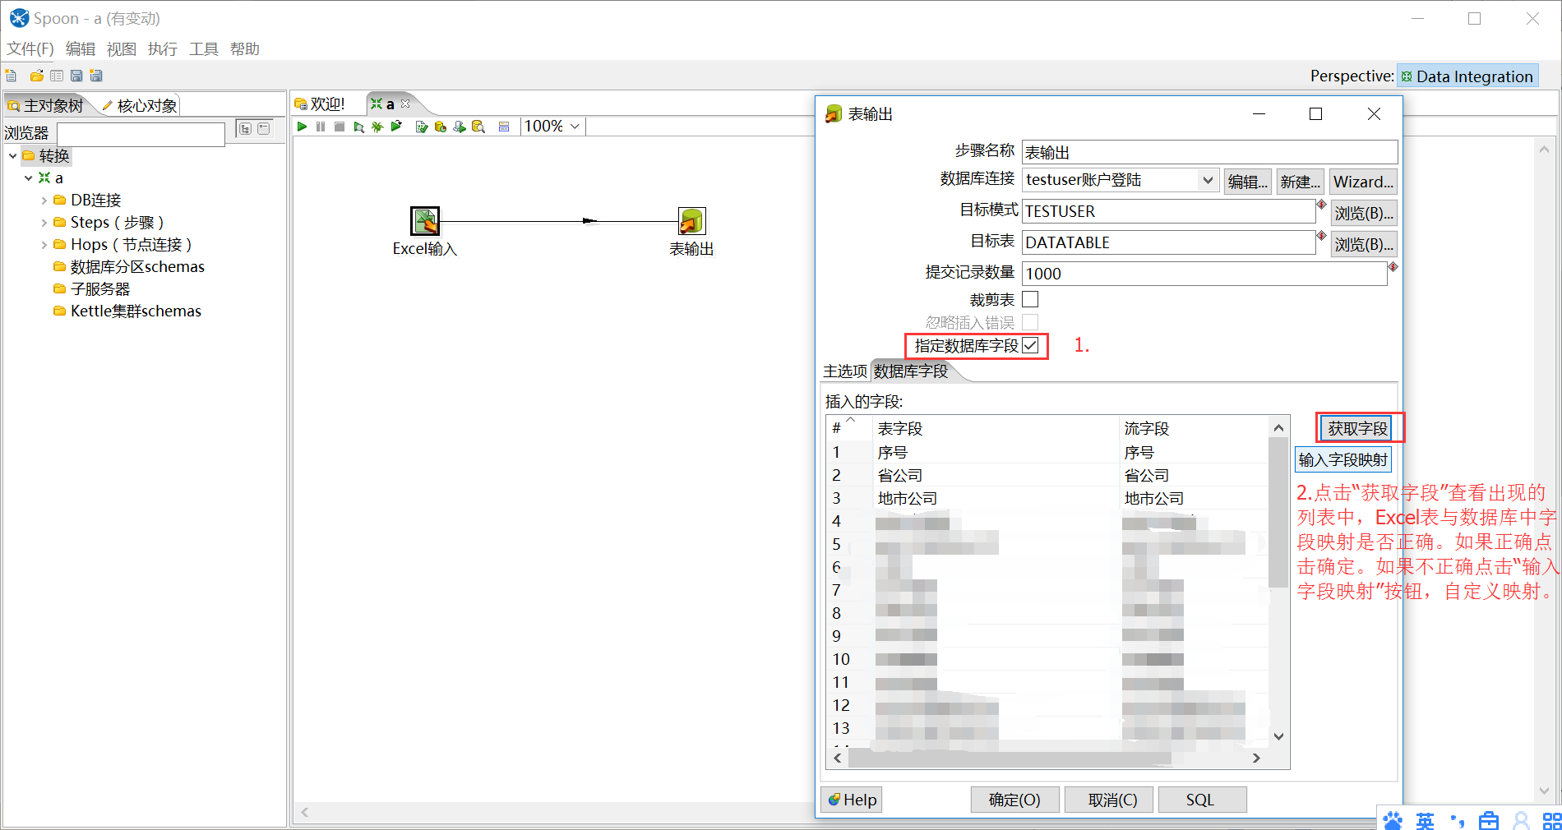

图9：设置本地表与数据库表的映射（也就是字段是否对应正确）

设置完成后点击"确定"完成设置。

**4.运行，将表导入到数据库中。**

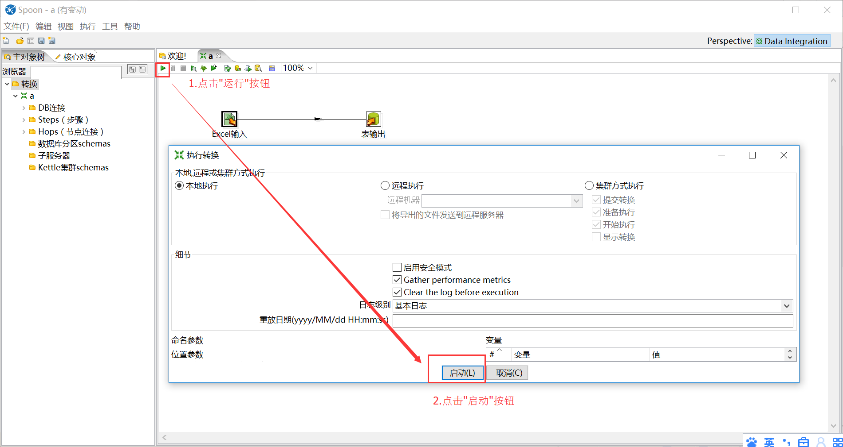

图10：运行和启动

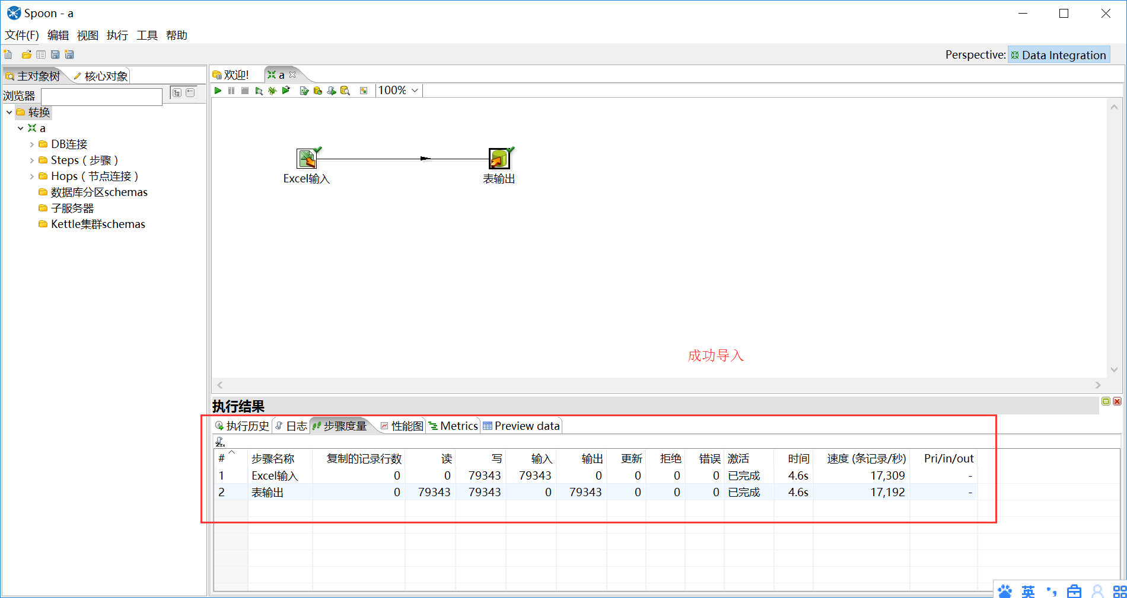

图11：检测运城结果

注：如果"步骤度量"中出现红色底纹，表示导入失败。查看日志中的提示。个人经验，最常出现的报错是，在"Excel输入"设置中，字段类型里日期型字段，被设置成了字符型。

结束！！！